Web应用构建
- 部分页面及功能
1、主界面
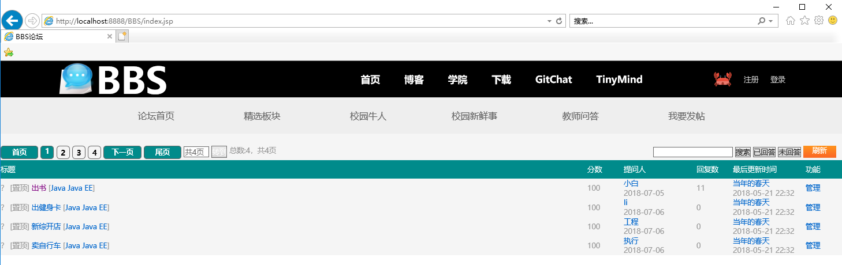
具体功能如下：
(1)在主界面的右上角，有注册和登录按键，实现注册和登录功能。
(2)已登录的用户点击”我要发帖”，可以自由发帖，游客则无法发帖。
(3)我们实现了分页以及页面跳转功能，用户可以自由访问某一页的内容。
(4)我们实现了筛选功能，根据输入的关键字，可以筛选用户感兴趣的信息。
(5)根据回复数，用户可以查看已回答或未回答的帖子。
(6)点击帖子的标题，可以查看帖子的详情。
2、登录界面
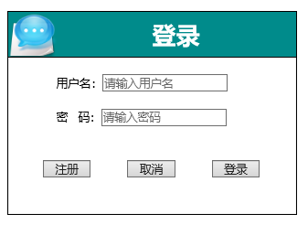
说明：根据用户输入的账户和密码，在MySQL数据库中进行查找，如果两者都匹配上，即可登录成功；登录成功后，可以发新帖或回复已有帖子内容；没有账户的用户可以点击注册进入注册界面。
- 注册界面
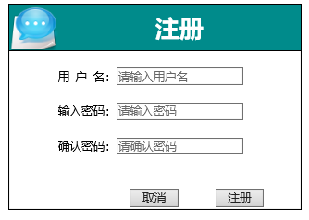
说明：用户输入用户名和密码即可注册，但是用户不能输入MySQL数据库中已存在的用户名进行注册，并且用户的两次密码必须一致，成功注册后，会把用户的注册信息写入数据库。
- 帖子详情页
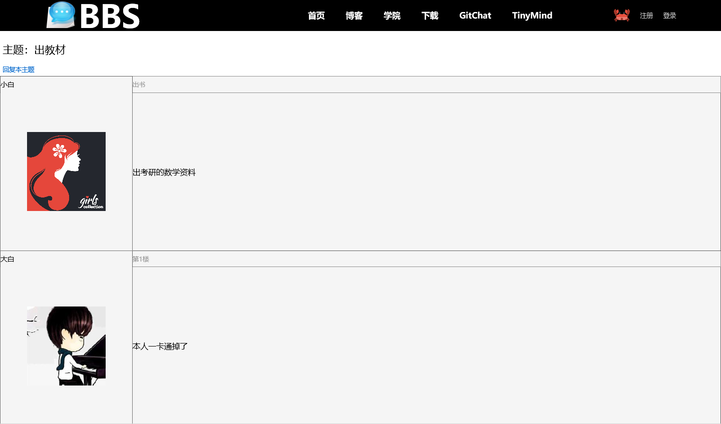
说明：这里可以查看帖子的具体详情，以及登录的用户可以回复本主题。
- 回复主题帖
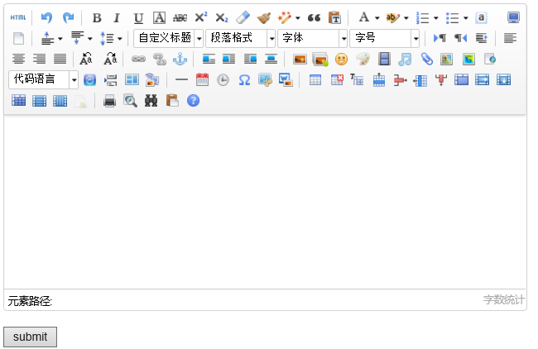
说明：点击“回复本主题”，会弹出一个网页编辑器，用于回复主题帖，文字编辑完成后，点击submit，则会提示回复完成。回复的内容会被存储在MySQL数据库中。
Web应用部署
采用隐式部署的方式，将整个应用程序复制到Tomcat的webapps目录下，启动服务器之后会解压这个war，解压到部署项目位置。

